2020-2021学年第二学期课外体育锻炼（校内跑）通知
为贯彻《中共中央、国务院关于加强青少年体育增强青少年体质的意见》（国办发[2012]53号）和《国务院办公厅关于强化学校体育促进学生身心健康全面发展的意见（国办发〔2016〕27号）》，进一步规范我校学生课外体育锻炼，体育教学部结合《高等学校体育工作基本标准》的要求和学校实际，以“天天锻炼、健康成长、终身受益”为目标，努力实现课堂教学与课外活动紧密结合、课堂教学与阳光体育运动紧密结合、课堂教学与体质健康达标紧密结合，切实加强我校体育工作，有效提高大学生体质健康水平和体育锻炼意识，特制定本方案。
一、参加对象
我校在读的大一、大二全日制本、专科参加体育课的学生均需参加早操和课外体育锻炼。
二、时间安排
1、学期时间段：2021年3月15日起至2021年6月13日止
2、具体时间：每天6：30——21：00；
三、锻炼内容、方法与要求
1、校园健康跑
- 方法：在校园区域，登陆APP“高校体育”，点击开始跑步后，系统自动在校园内生成感应点位，沿着感应点位的路线跑,至少经过2个途径点位(绿色点)和1个必经点位(红色点)，直至在规定时间完成本次跑步任务，并保存成绩。（详细的APP使用方法见附件1）
- 要求：男生每次至少跑2公里,20分钟内完成;女生每次至少跑1.5公里,15分钟内完成。每天最多跑两次。
2、训练与比赛
进一步拓展学生第二课堂学习内容，鼓励学生积极参与各类体育活动，对参加校级运动队、校级及以上等级体育比赛、大型体育活动的学给予相应的减免，具体减免次数如下。
- 校级及以上等级体育比赛：普通学生参与相关比赛，根据参赛情况，每次比赛最高减免4次校园健康跑。
- 校级运动队设队：对参加常设队的学生可以减免校园健康跑，具体减免次数由教练员认定。
- 体育观赏：参加校级及以上等级大型活动观众每次可以减免2次校园健康跑。
3、体育志愿者服务活动
参加运动与健康志愿者服务的学生根据实际参加活动情况，凡参加运动与健康志愿者服务团队成员每参加服务2小时可减免一次校园健康跑，上限15次。
四、总次数要求与查询
- 总次数要求
每学期的校园健康跑出勤次数不得少于50次，占本学期体育成绩的20.%（即20分），缺勤10次（不含）以内，每次扣0.5分，缺勤10次（含）以上每次扣1分，扣完为止。
- 查询方法
- 健康跑的次数学生可登陆APP，实时查询跑步情况,也可微信查询。
- 体锻数据每周五进行数据更新，学生可在微信平台上查询各项最新出勤数据。
- 五、特殊情况处理
因各种原因造成的校园健康跑出现问题，需填写“学生校园健康跑考勤问题处理申请表”（附件2），最迟于每学期第十六周周五前，交至体育部南苑一号楼205办公室，由体育部汇总后统一审核处理。
六、服装及安全要求
锻炼时需穿运动服、运动鞋，注意保护自己的物品及人身安全。
七、其他
- 如遇期中考试停课、节假日，学生可照常登陆软件，参与校园健康跑；如遇雨天、雾霾等特殊天气，校园健康跑全部停止。
- 本方案从公布之日起实施，之前课外锻炼实施方案同时废止，解释权归上海健康医学院体育教学部。
八、提示
因校园健康跑出勤次数纳入体育课成绩，凡在校园健康跑过程中发生代跑、携带多个终端机参加校园健康跑和利用软件修改出勤次数者，一经发现体育教学部将上报学校教务处按考试作弊处理！

上海健康医学院体育教学部
2021年3月

附件1：
“高校体育”App使用方法

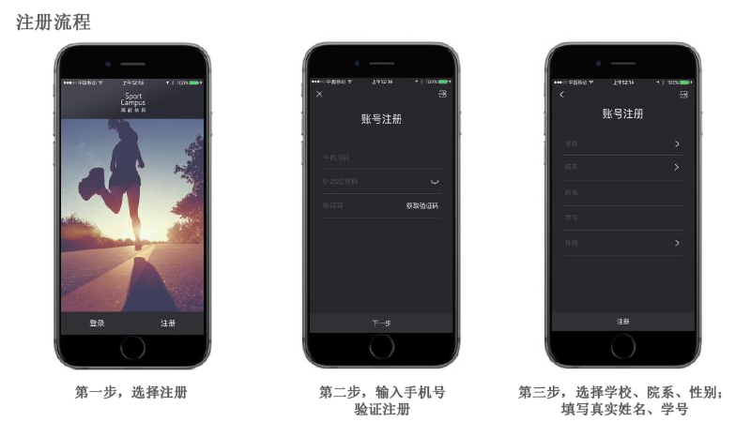

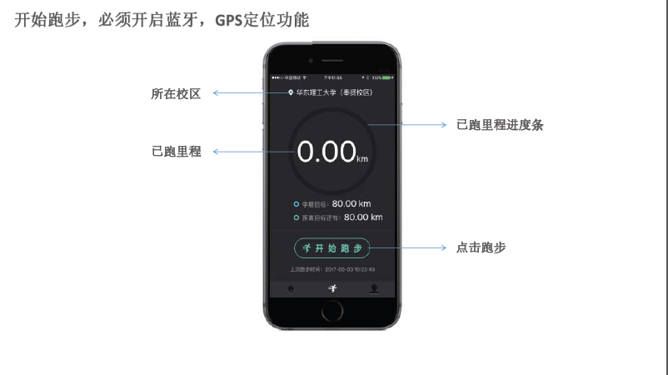

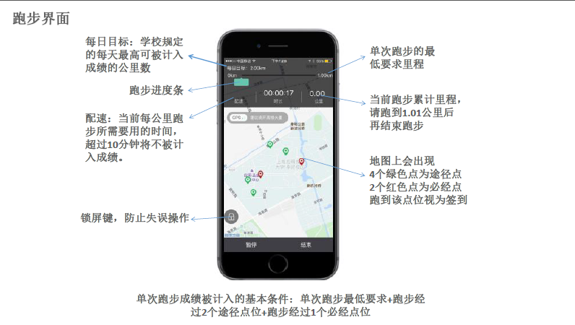

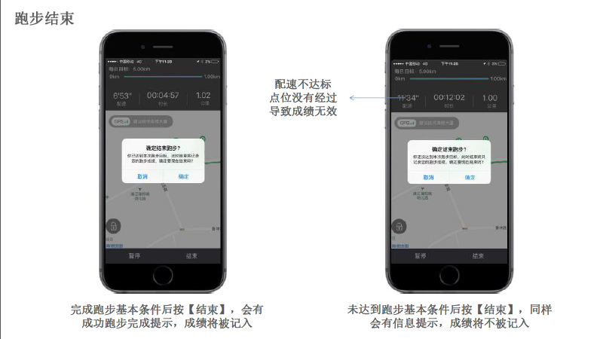

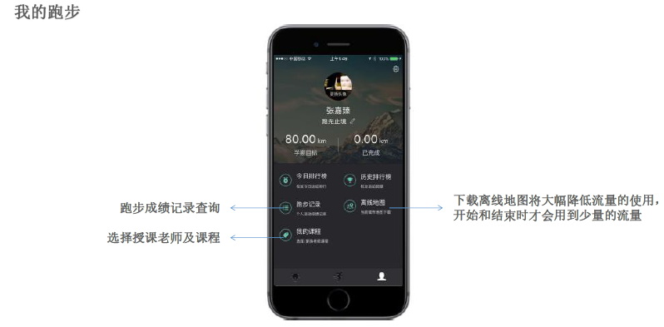

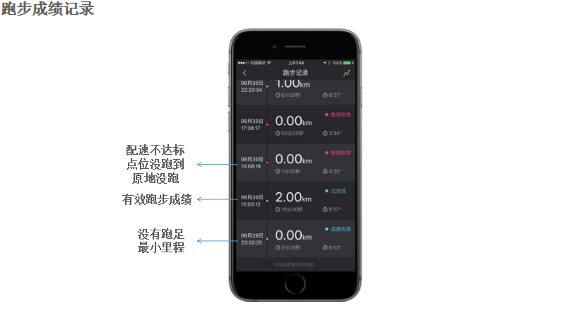

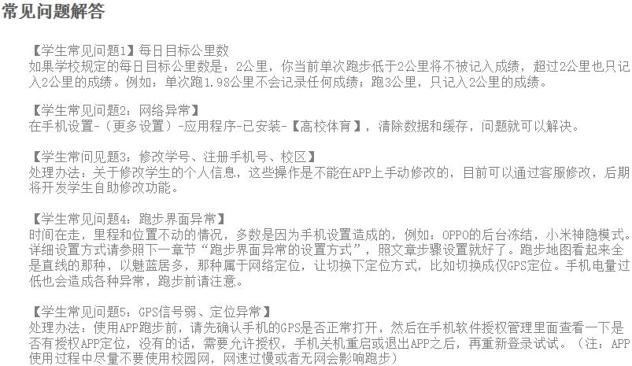
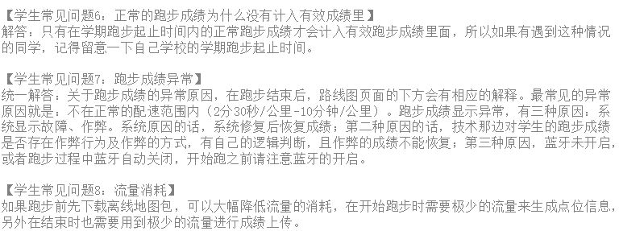

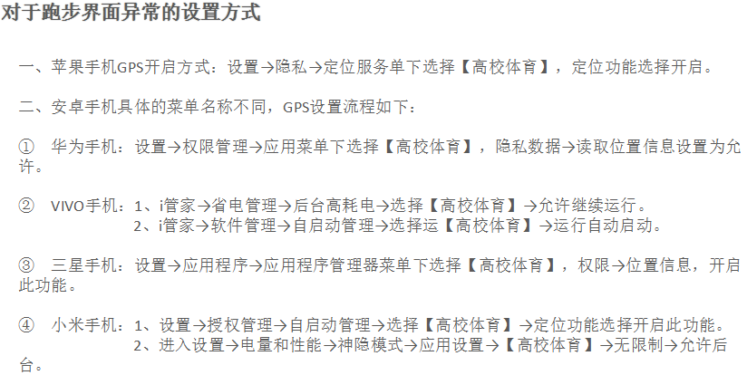
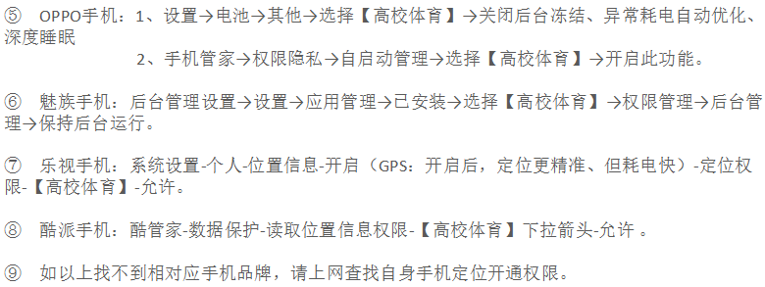

附件2：学生校园健康跑考勤问题处理申请
学生校园健康跑考勤问题处理申请
姓名 |  | 性别 |  |  | 学号
学院 |  | 班级 |  |  | 体育课  任课教师
联系电话
系统显示考勤次数 |  |  |  | 实际考勤次数
校园健康跑考勤问题情况说明及说明材料 | 本人签字：  年 月 日
体育教学部审核处理  意见 | 审核人：  年 月 日
注：1“情况说明”栏务必如实、详细填写自己在考勤中存在的问题，并将相关的证明材料附于表格后。2、根据问题实际，部门安排相关负责老师进行审核，并将审核结果及时反

